УВАЖАЕМЫЕ ГРАЖДАНЕ!
9 сентября 2018 года ПРИГЛАШАЕМ ВАС ПОСЕТИТЬ
ДЕНЬ ОТКРЫТЫХ ДВЕРЕЙ
ПРОГРАММА МЕРОПРИЯТИЙ:
 Торжественная линейка. 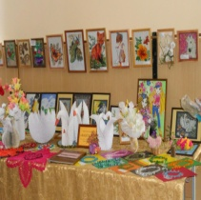 Выставка рукоделия, поделок

 Спортивные состязания  Ярмарка кулинарных изделий

Родительское собрание 8-9 классов. 